

Horrorfilme: Erwachsene haben mehr Angst als Jugendliche

JOHANNES LAU

17. Dezember 2014

Fernsehen genießt in der Erziehung kein hohes Ansehen - Der Medienwissenschaftler Jürgen Grimm konnte trotzdem positive Effekte von Filmen auf die Identitätsbildung von Jugendlichen zeigen

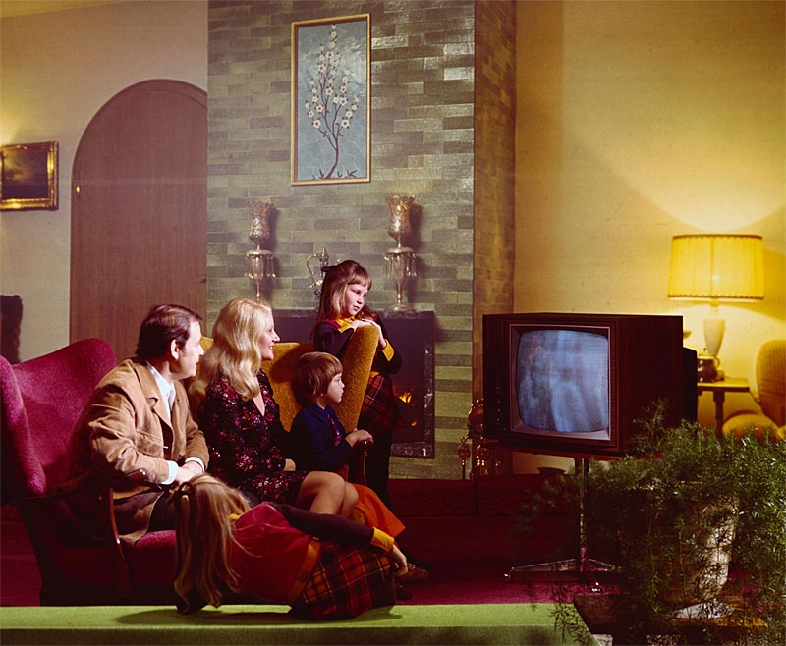
Foto: picturedesk / dpa / kurt röhrig

Erwachsene bekommen es bei Horrorfilmen viel schneller mit der Angst zu tun als Jugendliche - das zeigte sich in einer der Studien des Medienforschers Jürgen Grimm. Dennoch warnt er davor, dem Fernseher die Erziehung zu übertragen. Eltern kämen nicht darum herum, darauf zu "achten, was die Kinder so schauen".

Wien - "Im Kino gewesen. Geweint", schrieb Franz Kafka nach einem Abend im Lichtspielhaus in sein Tagebuch. Spielfilme können schließlich eine viel tiefere Wirkung auf den Menschen haben, als bloß für eine Weile vom Alltag abzulenken. Daher fragt sich, was Filme gerade mit denen machen, deren Entwicklung noch nicht abgeschlossen ist - Kinder und Jugendliche.

Allgemein bezweifeln Erwachsene gerne, ob das Medium Film einen guten Einfluss auf den Nachwuchs hat. Das Buch hat in der Erziehung häufig einen höheren Stellenwert. Spielfilme dagegen stehen meist im Verdacht, den jungen Charakter zu verderben und nicht zur Bildung beizutragen. Am Institut für Publizistik- und Kommunikationswissenschaft der Universität Wien sieht man das etwas anders.

"Üblicherweise wird im Jugendmedienschutz danach gefragt, welche Beeinträchtigungen die Rezeption eines Filmes für Jugendliche mit sich bringt. Wir fragen danach: Inwieweit helfen Kinofilme Jugendlichen bei der Bewältigung von Alltagsproblemen und der Lösung von Identitätskonflikten?", sagt Jürgen Grimm, der zu diesem Thema in Deutschland eine umfangreiche Untersuchung durchgeführt hat.

Die Studie wurde in Kooperation mit dem Familienministerium des Landes Rheinland-Pfalz und der führenden deutschen Filmprüfstelle, der Freiwilligen Selbstkontrolle der Filmwirtschaft (FSK), an deren Sitz in Wiesbaden durchgeführt. In Wien wurde die Studie erstellt und deren Ergebnisse ausgewertet.

In der laut Grimm europaweit bisher größten Untersuchung dieser Art wurden 400 männliche und weibliche Jugendliche unterschiedlicher Bildungsniveaus befragt - 40 Prozent hatten einen Migrationshintergrund. Die ausführlichen Befragungen führte man bevor und nachdem die Heranwachsenden zeitgenössische Filme gesehen hatten durch - etwa den ersten Teil der Science-Fiction-Reihe The Hunger Games oder das Neonazi-Drama Kriegerin. Ausgewählt wurden für die Studie bei Jugendlichen erfolgreiche Filme, die für die Identitätsbildung in diesem Alter relevante Themen ansprechen und für Jugendliche attraktiv genug sind, um eine engagierte Rezeption zu gewährleisten.

Bestätigung für Cineasten
"Das Neue bei unserem Ansatz ist der Einsatz von ganzen Filmen", sagt Grimm. Normalerweise werden in der Medienwirkungsforschung bislang eher einzelne Ausschnitte wie zum Beispiel Gewaltdarstellungen verwendet. "Daher sind unsere Ergebnisse umfassender und komplexer, als dass das bei solchen Studien sonst der Fall ist."

Vom Ausgang der Untersuchung können sich Cineasten bestätigt fühlen: Schließlich zeigten sich durch die Filmrezeption im Durchschnitt vor allem positive Effekte im Hinblick auf die Identitätsbildung der Jugendlichen.

Bei den meisten Befragten habe sich die nationale Identifikation in die kosmopolitische Richtung geweitet. Auch starre Vorstellungen von Geschlechterrollen seien aufgeweicht worden: Für die Mehrheit der pubertierenden Buben sei die Vorstellung von einer starken Frau weitaus weniger abwegig gewesen, nachdem sie Jennifer Lawrence als toughe Katniss Everdeen in Die Tribute von Panem gesehen hatten.

Das habe ihn im Umfang der Wirkung überrascht, sagt Grimm: "Unsere Ergebnisse haben zwar auf der einen Seite die Erkenntnisse von Jugendstudien der letzten Zeit belegt. Dass sich aber gerade die Burschen so von den hier gezeigten Frauenbildern beeindrucken lassen, hatten wir nicht erwartet."
Jedoch lasse sich das am Ende einfach erklären: Bei der Filmrezeption Jugendlicher geht es hauptsächlich darum, spielerisch Identitäten auszuprobieren. Durch die realen Umstände in der Familie und ihrer weiteren Umwelt sind sie in ihrer Identität schon vorgeprägt.

"Heranwachsende orientieren sich grundsätzlich an anderen des gleichen Geschlechts. Die Kinorezeption ermöglicht aber auch in jener Hinsicht eine Erweiterung dieses Angebots von Identitätsmöglichkeiten", sagt Grimm.

Ohnehin werde nach der Meinung des Wiener Medienwissenschaftlers die Fähigkeit Jugendlicher, das Gesehene kritisch zu reflektieren, unterschätzt. So haben viele Erwachsene die Vorstellung, dass Filme Kindern häufig Angst machen.

In einer anderen Studie, die Grimm und seine Mitarbeiter durchgeführt haben, stellte sich jedoch heraus, dass es sich genau andersherum verhält: Erwachsene reagierten etwa auf Horrorfilme viel stärker mit Angst, als es die Jugendlichen taten.

Realität und Darstellung
Die Heranwachsenden hatten schon eine entsprechende Medienkompetenz aufgebaut und konnten sich daher leichter vom Geschehen auf der Leinwand distanzieren. Erwachsene, die nicht entsprechend sozialisiert waren, hatten es erheblich schwerer, sich bei Splatter-Filmen und anderem nicht zu gruseln.

Grimm verweist darauf, dass es sich hierbei um einen evolutionären Prozess handelt. Als die Gebrüder Lumière 1895 in Paris die Aufnahme eines einfahrenden Zugs zeigten, verließen Zuschauer noch panisch die Vorführung. Heute kann jedes Kind sehr früh zwischen Realität und Mediendarstellung unterscheiden.

Grundsätzlich bedeuten die Ergebnisse der Studie aber nicht, dass Eltern nun beruhigt die Erziehung den verschiedenen Medien überlassen können, wie Grimm, der seit 25 Jahren im Jugendschutz tätig ist, betont. Erziehungsberechtigte, die sich derzeit Sorgen machen, ob sie ihren Kindern vernünftige Medieninhalte unter den Christbaum legen oder mit den Sprösslingen förderliche Weihnachtsvorstellungen besuchen sollen, kann der Kommunikationsforscher mit dem Verweis auf die entsprechenden Altersempfehlungen beruhigen.

Die kommen schließlich nicht willkürlich zustande, sondern werden von entsprechenden Experten ermittelt. Jedoch mahnt er, sich nicht ausschließlich darauf zu verlassen, sondern sich auch selbst mit den Inhalten vorab auseinanderzusetzen: "Sie können Jugendschutz nicht durch staatliche Kontrolle und entsprechende Verbote gewährleisten", sagt Grimm.

Dafür gebe es heutzutage allein schon durch das Internet zu viele Verbreitungswege, die man nicht regulieren könne. So kommen die Eltern nicht darum herum, darauf zu "achten, was die Kinder so spielen, lesen und schauen".
(Johannes Lau, DER STANDARD, 17.12.2014)

